Задание

- ввести и вывести n*m матрицу;
- найти ее обратную матрицу.

Исходный код

// Подключение заголовочных файлов
// из стандартной библиотеки:
#include <iostream> // ввод/вывод.
#include <cstdlib> // константа EXIT_SUCCESS.
#include <cmath> // функция pow().
#include <iomanip> // std::setw для задания ширины при выводе; std::fixed и std::setprecision() для форматирования вещественных чисел.
#include <windows.h> // нужно для функций SetConsoleOutputCP и SetConsoleCP.

using namespace std;

// Переход на кириллицу:
void cyrillic() {
// Эти строки нужны для правильного отображения кириллицы:
SetConsoleOutputCP(1251);
SetConsoleCP(1251);

// Также надо изменить шрифт в консоли на Lucida Console.
// Для замены шрифта кликаете правой кнопкой на надписи «Командная строка» окна консоли.
// В открывшемся меню выбираете «Свойства».
// В появившемся окне выбираете вкладку «Шрифт» и там выбираете «Lucida Console».
}

// Выделение памяти под матрицу n*m:
float** matalloc(int n, int m) {
float** mat = new float*[n];
for (int i = 0; i < n; i++) {
mat[i] = new float[m];
for (int j = 0; j < m; j++) {
mat[i][j] = 0;
}
}
return mat;
}

// Освобождение памяти под матрицу:
void matfree(float** mat, int n) {
for (int i = 0; i < n; ++i) {
delete[] mat[i];
}
delete[] mat;
}

// Ввод матрицы:
void matinput(float** mat, int n, int m) {
for (int i = 0; i < n; i++) {
for (int j = 0; j < m; j++) {
cin >> mat[i][j];
}
}
}

// Вывод матрицы:
void matprint(float** mat, int n, int m) {
for (int i = 0; i < n; i++) {
for (int j = 0; j < m; j++) {
cout << std::setw(8) << std::fixed << std::setprecision(2) << mat[i][j] << " ";
}
cout << endl;
}
}

// Функция для вычисления значения определителя матрицы:
float matdeterminant(float** mat, int n) {
float det = 0;

if (n < 1) {
// ОШИБКА!

} else if (n == 1) {
// Для матрицы первого порядка значение детерминанта равно единственному элементу этой матрицы:
det = mat[0][0];

} else if (n == 2) {
// Для матрицы 2*2 определитель вычисляется как:
det = mat[0][0] * mat[1][1] - mat[1][0] * mat[0][1];

// Для матрицы n*n определитель вычисляется разложением по строке:
} else {
// Выделение памяти под дополнительный минор:
float** m = matalloc(n - 1, n - 1);

for (int j1 = 0; j1 < n; j1++) {

// Вычисление дополнительного минора к элементу mat[0][j1]:
for (int i = 1; i < n; i++) { // начиная i с 1 вычеркиваем первую строку.
int j2 = 0;
for (int j = 0; j < n; j++) {
if (j == j1) {
// Вычеркиваем j1-й столбец:
continue;
}
m[i - 1][j2] = mat[i][j];
j2++;
}
}

// Вычисление определителя по рекурсивной формуле:
det += pow(-1.0, j1 + 2.0) * mat[0][j1] * matdeterminant(m, n - 1);
}

// Освобождение памяти выделенной под дополнительный минор.
matfree(m, n - 1);
}

return det;
}

// Функция для получения союзной (присоединённой) квадратной матрицы:
void matcofactor(float **mat, int n, float **out) {

// Выделение памяти под дополнительный минор:
float** c = matalloc(n - 1, n - 1);

for (int j = 0; j < n; j++) {
for (int i = 0; i < n; i++) {

// Получение дополнительного минора
// путём вычёркивания i-й строки и j-го столбца:
int i1 = 0;
for (int ii = 0; ii < n; ii++) {
if (ii == i)
continue;
int j1 = 0;
for (int jj = 0; jj < n; jj++) {
if (jj == j)
continue;
c[i1][j1] = mat[ii][jj];
j1++;
}
i1++;
}

float det = matdeterminant(c, n - 1); // вычисление определителя.

// Алгебраическое дополнение элемента mat[i][j]:
out[i][j] = pow(-1.0, i + j + 2.0) * det;
}
}

// Освобождение памяти занятой под дополнительный минор:
matfree(c, n - 1);
}

// Функция для получения транспонированной квадратной матрицы:
void mattranspose(float** mat, int n) {
// Замена строк на столбцы:
for (int i = 1; i < n; i++) {
for (int j = 0; j < i; j++) {
float t = mat[i][j];
mat[i][j] = mat[j][i];
mat[j][i] = t;
}
}
}

// Функция для получения обратной квадратной матрицы
// с помощью матрицы алгебраических дополнений:
void matinverse(float** mat, int n, float** inverseofmat) {
matcofactor(mat, n, inverseofmat); // присоединённая матрица.
mattranspose(inverseofmat, n); // транспонированная присоединённая матрица.
float det = matdeterminant(mat, n); // значение определителя исходной матрицы.

// Вычисление обратной матрицы:
for (int i = 0; i < n; i++) {
for (int j = 0; j < n; j++) {
inverseofmat[i][j] /= det;
}
}
}

// Заполение матрицы следующими элементами:
// 1 2 0
// -1 1 1
// 1 2 3
// Для отладки.
void matexample1(float** mat, int n, int m) {
if (n == 3 && m == 3) {
mat[0][0] = 1; mat[0][1] = 2; mat[0][2] = 0;
mat[1][0] = -1; mat[1][1] = 1; mat[1][2] = 1;
mat[2][0] = 1; mat[2][1] = 2; mat[2][2] = 3;
}
}

int main(int argc, char** argv) {
cyrillic(); // вкл. кириллицу.

int n, m;
cout << "Введите n и m -> ";
cin >> n >> m;
//n = m = 3; // DEBUG.

if (n != m) {
cout << "Для неквадратных матриц и вырожденных матриц обратных матриц не существует." << endl;

} else {
float** srcmat = matalloc(n, m);

cout << "Введите элементы матрицы:" << endl;
matinput(srcmat, n, m);
//matexample1(srcmat, n, m); // DEBUG.

cout << "Вывод исходной матрицы:" << endl;
matprint(srcmat, n, m);

float det = matdeterminant(srcmat, n);
cout << "Определитель = " << det << endl;

if (det == 0) {
cout << "Квадратная матрица обратима тогда и только тогда," << endl <<
" когда она невырожденная, то есть её определитель не равен нулю." << endl;
} else {
// Выделение памяти под обратную матрицу:
float** inverseofmat = matalloc(n, m);

matinverse(srcmat, n, inverseofmat);

cout << "Вывод обратной матрицы:" << endl;
matprint(inverseofmat, n, m);

// Освобождение памяти под обратную матрицу:
matfree(inverseofmat, n);
}

matfree(srcmat, n);
}

// Возврат нуля,
// что означает успешное завершение программы:
return EXIT_SUCCESS;
}

Тестирование

Скриншот выполнения программы:
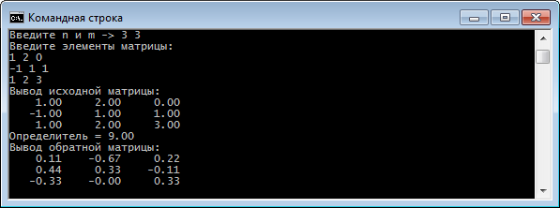

Проверка с помощью Wolfram|Alfa:
http://www.wolframalpha.com/widgets/view.jsp?id=91ba4a4478a66bee9812b0804b6f9d1b
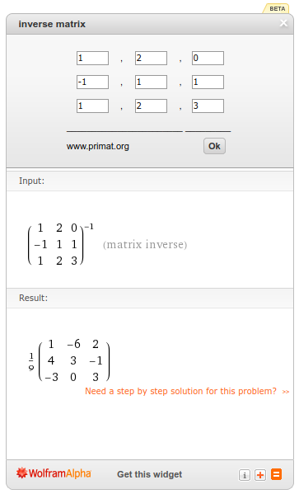

Если разделить каждый элемент результирующей матрицы на 9, то получится ровно такое же представление, которое выдаёт программа.

